מטלה 2

משימות

1. להוסיף לנספחים בסוף את העבודה הישנה – מטלה 1 (דרישות ועיצוב).
2. תרשימי תרחישי שימוש
3. תרשימי רצף
4. תרשים erd
5. עדכון תוצרי עבודה 1 :
   1. עדכון תרשים מחלקות ותרשים אובייקטים(הוספת מתודות לתרשים המחלקות) –עיצוב מחלקות מאוחד לשני המודולים.
   2. עדכון **מסמך דרישות** המערכת, מסמך דרישות מעודכן יהיה בסוף של **כלל המערכת** (כל המודלים) + פרק של הגדרת מושגים
   3. כל שינוי בעיצוב ובדרישות צריך להסביר.
6. איחוד הקוד.
7. להוסיף דאטה-בייס בקוד ובעיצוב.

**דרישות חדשות:**

1. לשלב את הנהגים במערכת **שיבוץ** המשמרות.

(לכל נהג יהיה רישום במערכת של הימים בשבוע והמשמרות בהם הוא יכול לעבוד, וכן רישום של פרטי עובד .)

1. יש לוודא **שמשובץ** נהג עבור כל הובלה שנוספת למערכת, **בהתאם לפרטי ההובלה**.
   1. (**בהתאם לפרטי** **ההובלה**)

**סוג הרישיון** שבידי הנהג צריך להתאים לסוג המשאית שעושה את ההובלה.

* 1. (**בהתאם לפרטי** **ההובלה**)

הנהג **צריך להופיע בשיבוץ** העובדים למשמרת במהלכה אמורה להתבצע ההובלה.

1. בכל משמרת שבה ישנה **הובלה**, חייב להיות **מחסנאי** במשמרת כדי לקבל אותה .

#**בשיבוץ העובדים-** המערכת תוציא את ההובלות העתידיות המתוכננות וגם את הגעת הסחורה שמגיעה עצמאית על ידי הספק. במידה והשיבוץ לא עונה על הדרישות שיהיה נהג ומחסנאי מתי שצריך יקפוץ למשתמש התראה . למשל " מחסנאי אינו משובץ למשמרת ביום ג' בוקר, יש לשבץ מחסנאי כדי שיקבל את הסחורה שמגיעה ע"י הובלה.

#**בהוצאת הובלה**-אם כבר יש שיבוץ של עובדים לזמן בו רוצים לתכנן להוציא את ההובלה: שתי אפשרויות בנוגע לבחירת נהג:

אפשרות א': המערכת תציג לאחראי ההובלות את כל הנהגים ללא סינון, אם ייבחר נהג שלא משובץ לעבוד באותו הזמן המערכת תציג התראה על המסך.(סינון ע"פ סוג רישיון בנוסף?)

אפשרות ב': רק נהגים שעובדים בזמן יציאת ההובלה יוצגו למהל ההובלות והוא יבחר נהג (סינון ע"פ סוג רישיון בנוסף?) .

**שינויים שביצענו בדרישות:**

**שינויים שביצענו בעיצוב המחלקות:**

**המחלקה להנדסת מערכות מידע**

# ניתוח ועיצוב מערכות תוכנה

**(372-1-)1043**

**מטלה 2**

מאת:

עמיחי

אורי

איתי

יותם דינר 315327817

**חלק א – ניתוח ועיצוב**

1. **ניתוח התנהגותי - Case Use תרחישי שימוש**

צרו תרשים תרחיש שימוש עבור כל נסיבות השימוש הבאות המתייחסות **לכל ארבעת** המודולים של המערכת, ובהתאם להגדרות המערכת כפי שתוארו עד כה .

a .כניסת עובד חדש לתפקיד b .עדכון פרטי עובד קיים וזמינות למשמרות c .עדכון מלאי והתראה על חוסרים d .הוספת ספק חדש e .הוצאת הזמנה תקופתית מספק f .הוצאת הזמנה מספק עקב חוסר g .שיבוץ עובדים למשמרות h .הוצאת הובלה

**נספחים:**

נספח1-(מטלה **1** מודול עובדים):

נספח1-(מטלה **1** מודול הובלות):

**חלק א' - ניתוח דרישות ועיצוב ראשוני של המערכת:**

דרישות:

1. אחראי ההובלות יוכל ליצור טופס הובלה שמתאר את המקורות והיעדים אליהם נדרשת הובלה.
2. מסמך הובלה הוא מסמך ממוספר המכיל את רשימת הפריטים שמובלים ליעד נתון .
3. טופס הובלה מורכב ממספר מזהה, תאריך, שעת יציאה, פרטי נהג, מקור, יעדים ומסמכי הובלה.
4. המערכת שומרת את כלל טפסי ההובלות שנוצרות במערכת.
5. אחראי ההובלות ישמור עבור כל טופס הובלה את סטטוס ההובלה – הובלה עתידית/פעילה/הסתיים.
6. ניתן יהיה לעדכן את טופס ההובלה ומסמכי ההובלה לפי מספר מזהה.
7. המערכת תאפשר לייצא את טופס ההובלה וכלל מסמכי ההובלה הקשורים לאותו טופס.
8. המערכת שומרת מפת אתרים ( מקורות-ספקים, יעדים-סניפים)
9. כל אתר הנשמר במפת האתרים (ספק/סניף) מורכב מכתובת, שם איש קשר, מס' טלפון ואזור שילוח.
10. אחראי ההובלות יוכל להוסיף ולעדכן למפת האתרים רשומה.
11. המערכת מאפשרת לשמור מאגר משאיות.
12. כל משאית תרשם במאגר משאיות ותתאפיין במספר המשאית, סוג רישיון נדרש, במספר הרישוי שלה, דגם, משקל נטו ומשקל מקסימלי שהיא יכולה לשאת.
13. המערכת מאפשר לשמור מאגר נהגים עם סוג הרישיון שברשותם.
14. אחראי ההובלות יכול לעדכן על יציאת הובלה על טופס הובלה.
15. בעת הזנת משקל בטופס ההובלה, במידה שנמדדת חריגה מהמשקל המקסימלי של המשאית המערכת תרשום הערה: "חריגה מהמשקל המקסימלי-נא לפנות לאחראי הובלה לתכנון נסיעה מחדש" .
16. בעת שיבוץ נהג ומשאית בטופס ההובלה המערכת לא תאפשר לשבץ נהג ללא סוג רישיון מתאים למשאית שנבחרה.

**טבלה מס' 1**

|  |  |  |  |  |  |  |  |
| --- | --- | --- | --- | --- | --- | --- | --- |
| ID | Module | Functional / Non-Functional | Description  מתואר למעלה | Priority | Risk | Status | notes |
| 1 | הובלות | פונקציונאלי | - | MH | High | InProgress | לא תמומש בשלב זה מפני שאין הבחנה בין נהג לאחראי הובלות – ימומש אחרי אינטגרציה עם מודול עובדים. |
| 2 | הובלות | פונקציונאלי | - | MH | Low | done |  |
| 3 | הובלות | פונקציונאלי | - | MH | Low | done |  |
| 4 | הובלות | פונקציונאלי | - | MH | Low | done |  |
| 5 | הובלות | פונקציונאלי | - | NTH | Low | InProgress | לא תמומש בשלב זה מפני שאין הבחנה בין נהג לאחראי הובלות – ימומש אחרי אינטגרציה עם מודול עובדים. |
| 6 | הובלות | פונקציונאלי | - | MH | High | done |  |
| 7 | הובלות | פונקציונאלי | - | MH | Low | done |  |
| 8 | הובלות | פונקציונאלי | - | MH | Low | done |  |
| 9 | הובלות | פונקציונאלי | - | MH | Low | done |  |
| 10 | הובלות | פונקציונאלי | - | MH | Low | done |  |
| 11 | הובלות | פונקציונאלי | - | MH | Low | done |  |
| 12 | הובלות | פונקציונאלי | - | MH | Low | done |  |
| 13 | הובלות | פונקציונאלי | - | MH | Low | done |  |
| 14 | הובלות | פונקציונאלי | - | MH | Low | done |  |
| 15 | הובלות | פונקציונאלי | - | MH | Low | done |  |
| 16 | הובלות | פונקציונאלי | - | MH | High | InProgress | המערכת צריכה לזהות זמינות המשאיות והנהגים ולכן צריכה לפנות למאגר ההובלות.  לכן הדרישה מוגדרת High risk  גם אותה לא נרצה לממש בשלב זה |
|  |  |  |  |  |  |  |  |

**טבלה מס' 2 (שאלות פתוחות שלא משפיעות על מימוש המודול כרגע)**

|  |  |  |
| --- | --- | --- |
| Issue | Topic | # |
| * האם המערכת מבצעת אימות של המשתמש אשר מבקש להשתמש בה? | אימות משתמש | 1 |
| * איפה נמצאות המשאיות? איזה זמינות? האם לכל אזור שילוח מוחזקת קבוצה קבועה של משאיות? | מידע אודות משאיות | 2 |

**טבלה 3 (שאלות עם מענה – עצמי או מאת הלקוח)**

|  |  |  |
| --- | --- | --- |
| Issue | Topic | answer |
| * האם לנהגים יש גישה למערכת הממוחשבת או שמישהו אחר אחראי לעדכן שינויים בטופס ההובלה ומסמכי ההובלות? | עדכון פרטים בהובלה פעילה | בטופס ההובלה ומסמכי ההובלות יתבצע על ידי אחראי ההובלות בלבד. |
| * עדכון משקל ההובלה בטופס ההובלה – איך והיכן מתרחש ? | עדכון משקל ההובלה | על ידי מהל ההובלות בלבד. דרך פעולת עדכון משקל הובלה. |
| * האם אחראי ההובלות אחראי על הובלות שהספק מבצע בעצמו אל הסניפים? במידה וכן, איך והיכן מתעדים את ההובלה? | הובלות ספקים | לא. |

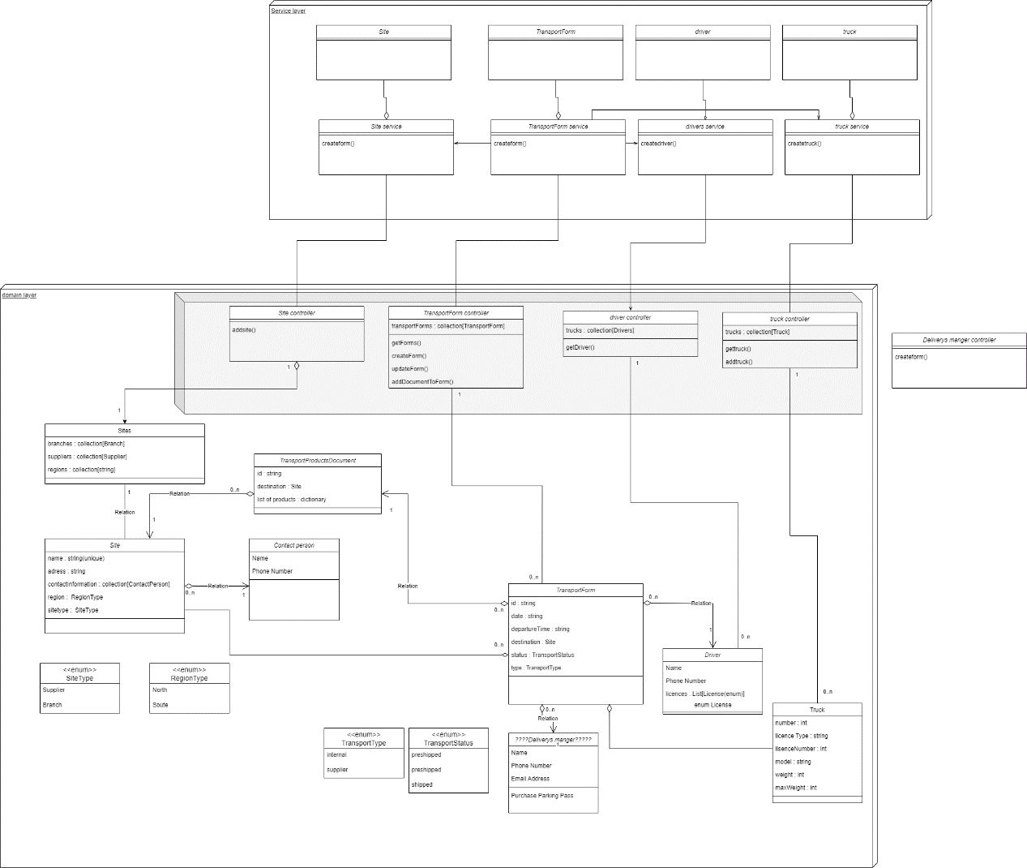**תרשים מחלקות:**

**תרשים אובייקטים:**

1)משתמש נכנס בפעם הראשונה מוסיף סניף חדש בשם "Top-Market" למערכת האתרים השייך לאזור "south".

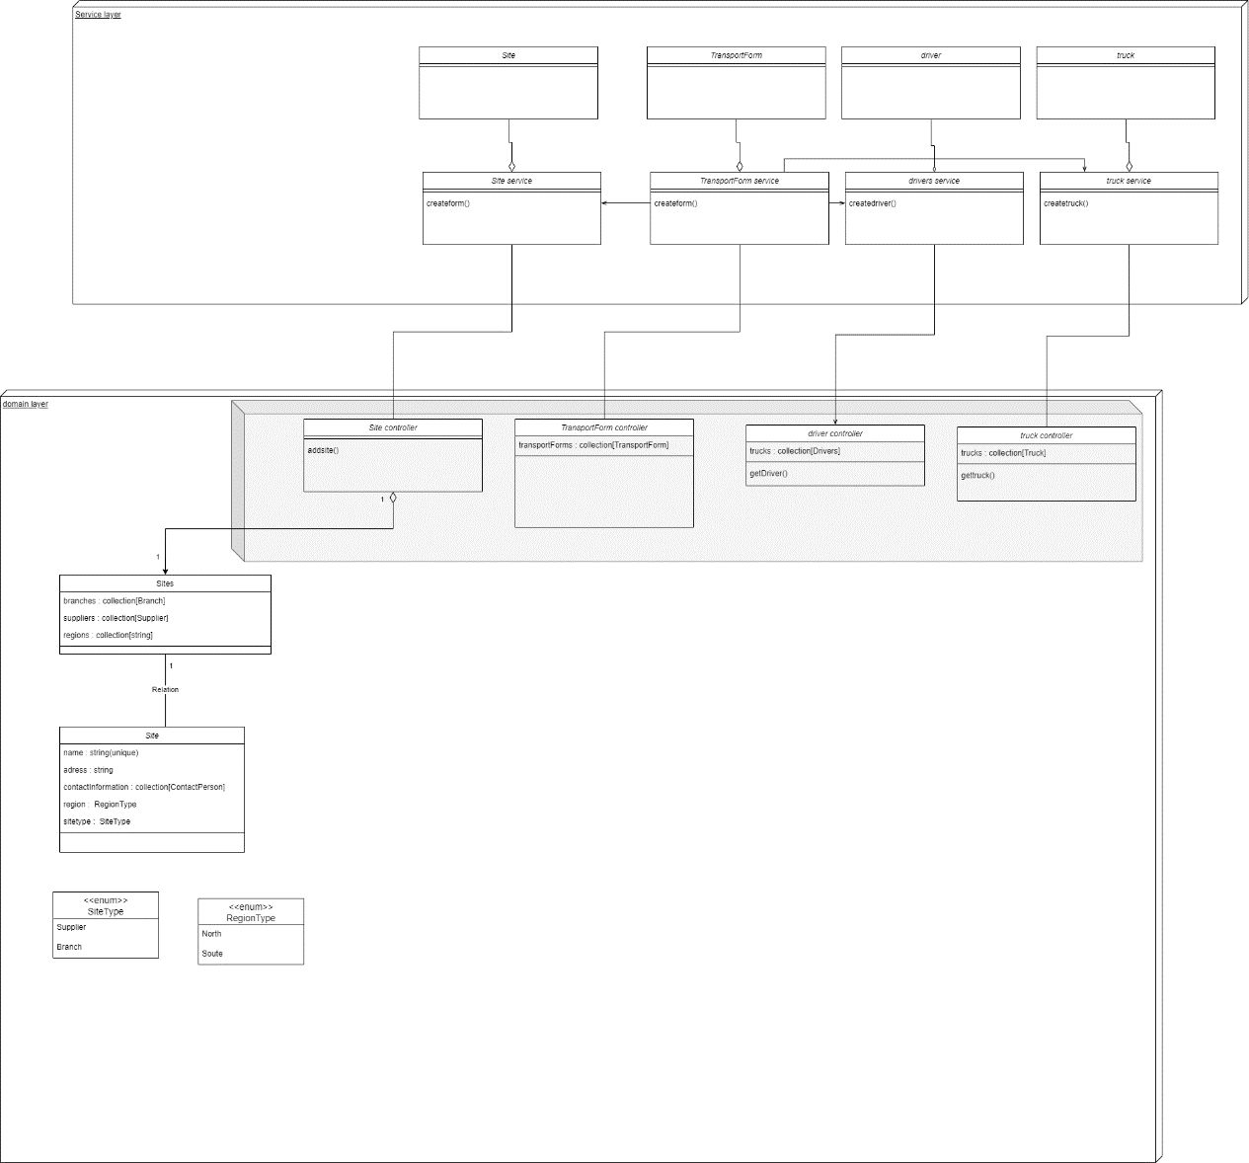

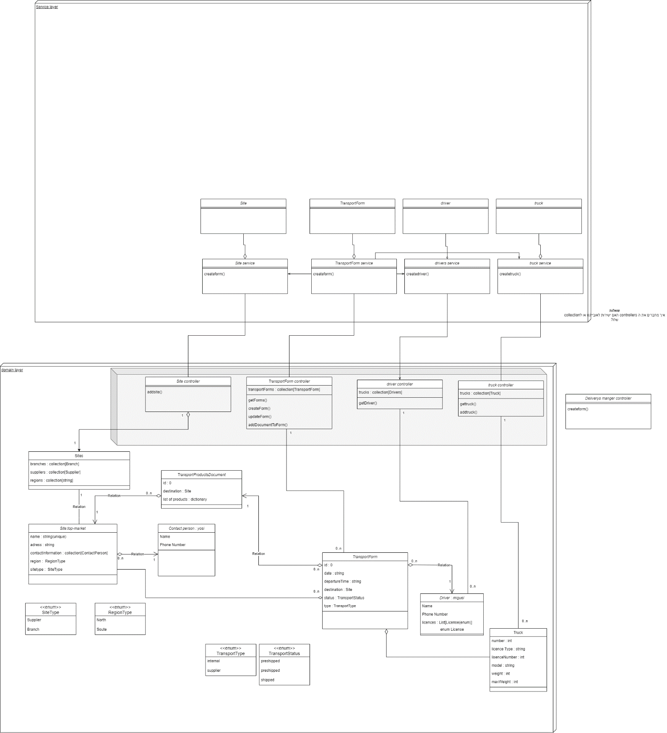2)משתמש יוצר טופס הובלה חדש הכולל מסמך הובלה 1, נהג בשם מיגל, מהספק "shtraus" לסניף top-market.

עובדים:

1. מערכת הוצאת הזמנות אוטומטית:
   1. הזמנה מספק עקב חוסר במוצר.
   2. והזמנה תקופתית מספק עם זמני הגעה קבועים.
2. (שייך ל 1.א):

על מנת להוציא הזמנה עקב חוסר כלשהו יש לקבל את פרטי המוצר ממערכת המלאי, וכן את הכמות הנדרשת לכל פריט.

1. (שייך ל 1.ב):

את ההזמנות התקופתיות יש לעדכן לפחות יום אחד לפני מועד ההספקה על מנת שהספק יוכל להכין את המוצרים בהזמנה.

1. יש לוודא שרמת המלאי שצפויה עם הגעת ההזמנה תעלה על רמת מלאי המינימום המוגדר לכל פריט.

**שינויים בדרישות קודמות:**